**Ponavljanje – konceptualna pitanja**

**1. Na stolu stoji čaša koja pritišće podlogu. Ako je okrenemo naopačke, tlak će:**

**a)** se *smanjiti*. **b)** se *povećati*. **c)** ostati *jednak*. **2. Marko stoji uspravno na dvije noge na zidiću. U jednom trenutku podigne jedno stopalo u zrak. Tlak koji svojom težinom stvara na podlogu:**

**a)** se *smanjio* dva puta. **b)**se *povećao* dva puta. **c)** je *jednak.*

**3. Luka stoji uspravno na dvije noge u pješčaniku držeći tešku kutiju u rukama. U jednom trenutku preda kutiju Mariji te nastavi stajati sa dvije noge na zidiću.  
Tlak koji stvara na podlogu:**

**a)** se *smanjio* **b)** se *povećao* **c)** je *jednak.*

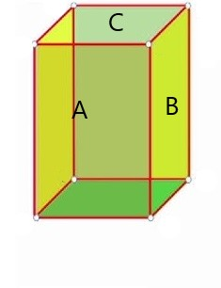**4. Kvadar koji ima dva para jednakih strana miruje na stolu. Strane kvadra poredane su po veličini od najveće prema najmanjoj: strana A, strana B i strana C. Na koju stranu treba postaviti kvadar kako bi tlak na stol bio najveći?**

a) A

b) B

c) C

**5.**  **Ako djevojčica sjedi 1 metar od oslonca klackalice, gdje mora sjesti njen brat koji ima dvostruko veću masu kako bi poluga bila u ravnoteži?**

A) 0,5m B) 1m C) 2m D) 4m

**6. Koja vrsta ravnoteže odgovara svakom od crteža?**

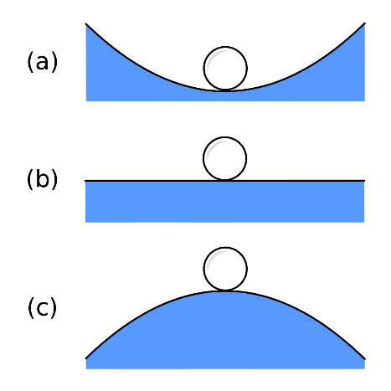  
a) stabilna ravnoteža, b) indiferentna ravnoteža, c) labilna ravnoteža

**7. Na kosini se nalaze kamioni A,B i C. Težište kamiona A,B i C obilježeno je crvenom točkom. Hoće li se neki kamion prevrnuti, zašto? Kamion C će se prevrnuti jer težišnica iz težišta ne prolazi osloncm.**

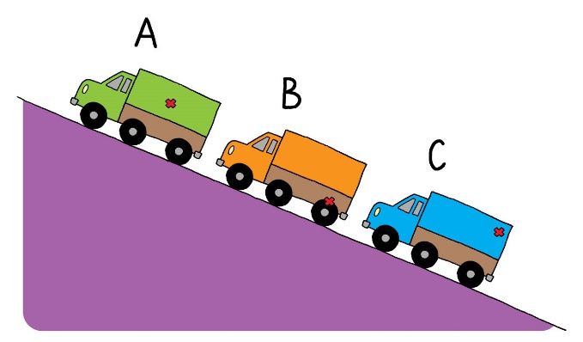

**8. Objesili smo bakreni uteg na dinamometar i uronili smo ga u vodu i zatim u neku nepoznatu tekućinu. Ako je dinamometar pokazivao 400 N u vodi, a 350 N u drugoj tekućini.**

**a) U kojoj je tekućini veći uzgon?**

A) Uzgon je veći u vodi B) Uzgon je veći u nepoznatoj tekućini. C) Uzgon je jednak u obje tekućine

**b) Što vrijedi za gustoće tekućina?**

A) Tekućina je veće gustoće od vode. B) Tekućina je manje gustoće od vode. C) Tekućina i voda su jednakih gustoća.

**9. Što će se dogoditi s iznosom sile trenja ako trčeći prijeđemo s travnate površine na površinu posutu šljunkom?**

A. Povećat će se. B. Smanjit će se. C. Ostat će isti.

**10.** **U vodu smo uronili kuglicu zlata (ρ=20 g/cm3) i kuglicu od srebra (ρ= 10g/cm3) jednakih masa. Zlatna kuglica uronjena je dvostruko dublje od srebrne kuglice. Kako se odnose sile uzgona na kuglice?**

A) Sila uzgona na kuglicu zlata dvostruko je veća od sile uzgona na kuglicu srebra

B) Sila uzgona na kuglicu zlata dvostruko je manja od sile uzgona na kuglicu srebra.

C) Sile uzgona su jednake.

**11. Maja se vozi na saonicama stalnom brzinom koje vuku dva haskija jednakim silama. Što će se dogoditi sa iznosom sile trenja ako jednom psu pukne uže i sada saonice vuče samo jedan haski?**

A. Povećat će se dva puta. B: Smanjit će se dva puta. C. Iznos sile trenja se neće promijeniti.

**12. Na kojoj je slici pravilno označeno težište metalne kugle?**

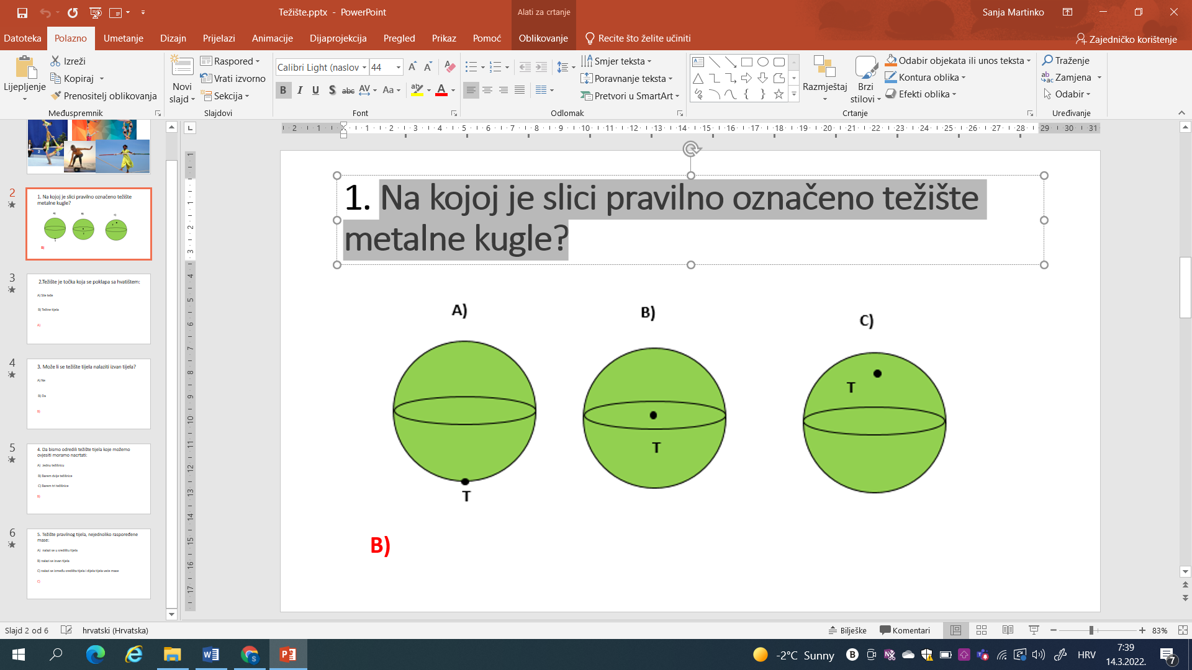

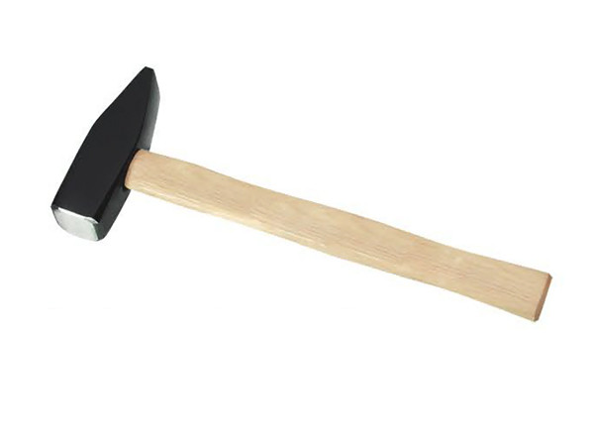



**13. Gdje se nalazi težište čekića?**

(a) Bliže metalnom dijelu.

(b) U sredini čekića.

(c) Dalje od metalnog dijela.

Jesu li pritom obje strane čekića (lijevo i desno od težišta) jednake mase?

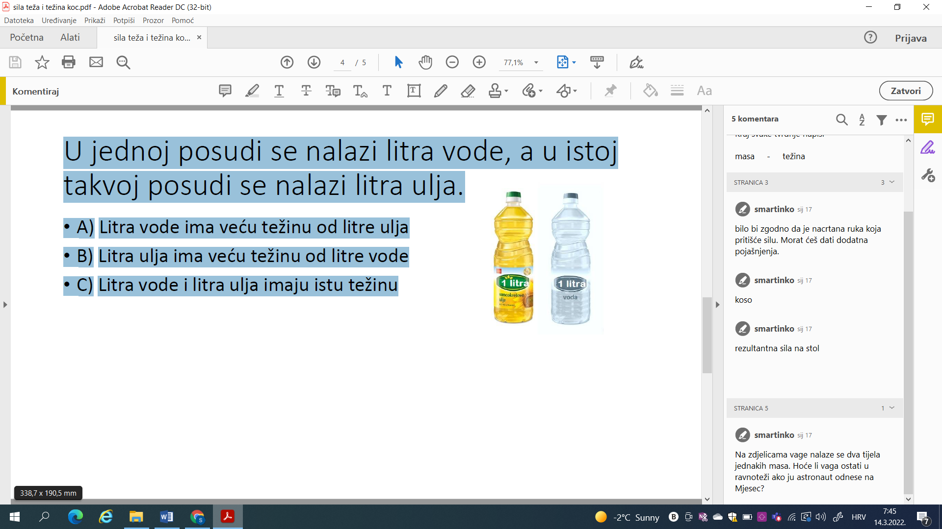

**14.** **U jednoj boci se nalazi litra vode, a u drugoj se nalazi litra ulja. Tlak na podlogu je:**

A) veći za bocu ulja.

B) veći za bocu vode.

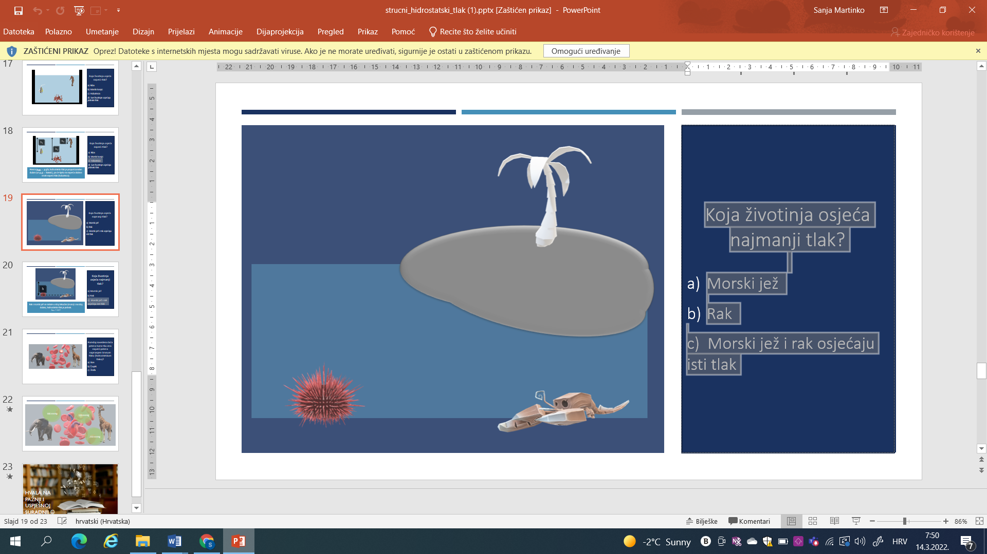

C) jednak za obje boce.

**15.** **Koja životinja osjeća najmanji tlak?**

1. Morski jež b) Rak c) Morski jež i rak osjećaju isti tlak

**16.** **U jednoj čaši se nalazi ulje do vrha, a u drugoj voda do vrha. U kojoj čaši je veći tlak na dnu posude?**

1. U čaši s vodom b) U čaši s uljem c) U obje čaše je jednak tlak

**17.** **Na slici su prikazane 3 čaše jednake visine, ali različite širine. Sve čaše su napunjene do vrha s vodom. U kojoj čaši je najveći hidrostatski tlak na dnu?**

1. U čaši A
2. U sve tri čaše je jednak
3. U čaši C
4. U čaši B

C

B

A